Ofício Vereador Nº 1076/2022

São Roque, 30 de março de 2022.

Prezada Senhora,

Venho, por meio deste, solicitar a Vossa Senhoria, as providências necessárias para a realização de manutenção e obras na Rua Maria Conceição Lemos (Liliromão), Jd. Brasília.
As medidas solicitadas visam:
- a colocação de placa de “PARE” e pintura de “PARE” no cruzamento com o cruzamento com Rua José Marigliani;
- colocação de lombada;
- colocação de um ponto de ônibus no local, próximo ao cruzamento acima referido;
- construção de passeio (calçada) na via;
- limpeza no local, visto que, o mato que cortado foi deixado no local.
Na certeza de que dispensará especial atenção a este Ofício, desde já agradeço, renovando meus mais sinceros protestos de elevada estima e de distinta consideração.

Atenciosamente,

José Alexandre Pierroni Dias
(Alexandre Veterinário)
Vereador

À Ilustríssima Senhora
MARINA MAGALHÃES
MD. Diretora do Departamento de Obras da Prefeitura Municipal da Estância Turística de São Roque – SP

PROTOCOLO Nº CETSR 30/03/2022 - 16:41 4389/2022/cg
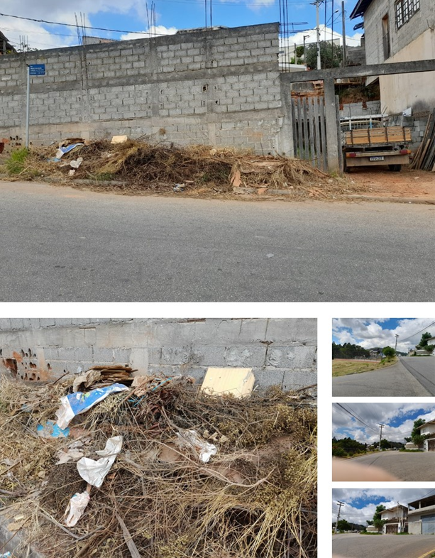

PROTOCOLO Nº CETSR 30/03/2022 - 16:41 4389/2022/cg

